«По опорным словам угадай сказку!»
1. Осел, шляпа, сапоги, поле, замок
__________________________________________________________________________________
2. Дорога, разбойники, музыка, дружба
__________________________________
3. Тыква, тюрьма, налоги, слезы, генералы
___________________________________
4. Стадо, факел, лианы, волк, мальчик
__________________________________
5. Бабушка, пирожки, лес, дровосеки, веревочка _________________________
6. Нора, крыло, эльф, цветок, ласточка, полевая мышь ________________________
7. Брат, сестра, яблонька, гуси, Баба – Яга, печка ______________________________
8. Солнце, снег, стекло, зеркало, утро, роза, олень ____________________________
9. Лебедь, яйцо, мечта, вода, утка, мороз
__________________________________
10. Роза, трещотка, соловей, горшочек, принцесса __________________________

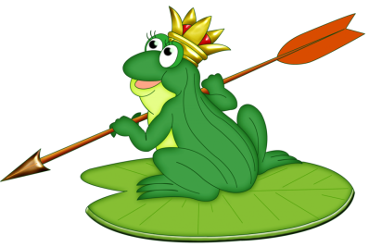

Дорогие ребята !
Приглашаем вас посетить
Центральную детскую библиотеку
НАШ АДРЕС:
607320 с. Дивеево,
ул. Октябрьская, д.16
Библиотека работает:
Понедельник-пятница
С 10.00 до 18.00
Воскресенье
С 10.00 до 17.00
Суббота – выходной день
Телефон: 4-27-02
Сайт: divbibl.ru
Ждём вас !
Составитель: М.Н. Нагайцева –
ведущий библиограф
Центральной детской библиотеки

МАУК «ЦБС Дивеевского
муниципального района»
Центральная детская библиотека

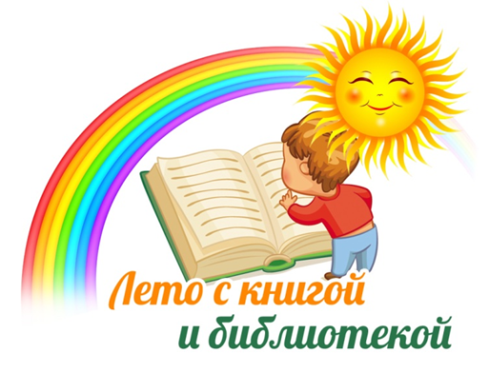

Задания к программе летнего чтения «Секреты книжного лета»

Фамилия
Имя
Класс

6+

Дивеево
2019

Дорогой друг !
Ты любишь путешествовать ? Мечтать? Фантазировать? Играть? Читать ? Творить ?
Тогда тебе с нами по пути ! Детская библиотека приглашает всех желающих принять участие в программе летнего чтения «Секреты книжного лета»!
Самых активных ждут удивительные открытия, незабываемые встречи, и конечно же призы !
Путешествуйте ! Читайте ! Баллы набирайте ! Призы получайте !

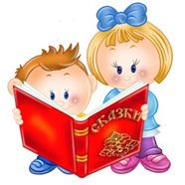

Угадай кроссворд

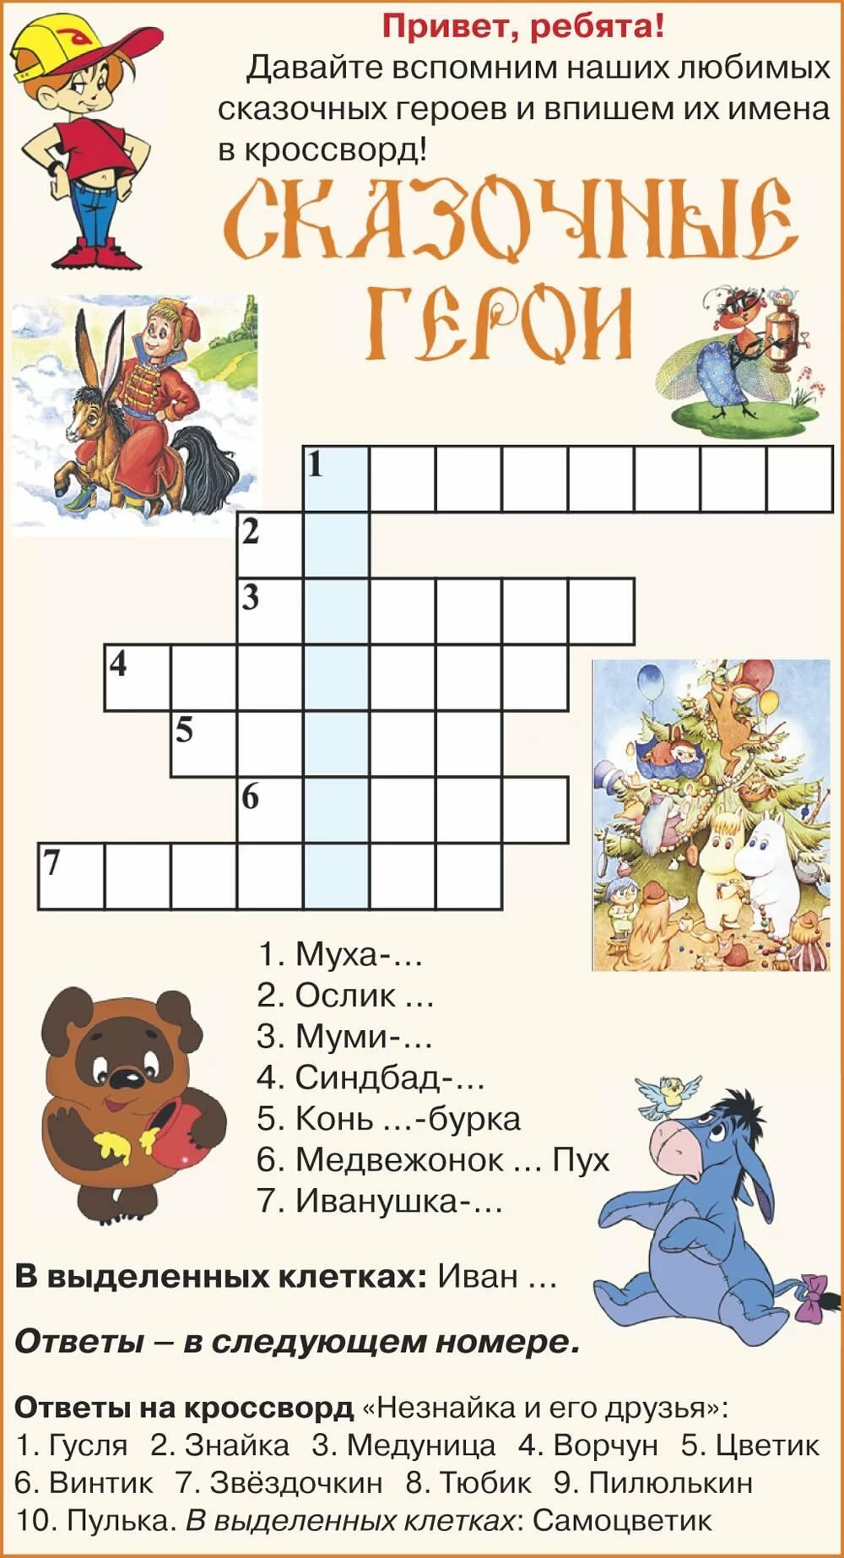

Сказочная викторина
◘ Самый лучший знаток и рассказчик сказок - это...Кто?___________________________
◘ Чем все очень разные сказки похожи друг на друга?______________________________
◘ Кто написал книгу со сказками, на обложке которой красуется необычное имя автора - Казак Луганский?_____________

◘ Кто написал книгу «Сказки и рассказы для детей дедушки Иринея»________________

◘ Как называется русская сказка, написанная в XIX веке по мотивам сказки братьев Гримм «Госпожа Метелица», и кто её автор?

_____________________________________________________________

◘ Перу какого русского писателя принадлежат «Алёнушкины сказки»?

_____________________________________________________________

◘ Какая сказка Ю.К. Олеши стала художественным фильмом, балетом и мультфильмом?______________________

◘ Какую сказку сочинил Антоний Погорельский для своего племянника Алёши, ставшего впоследствии писателем Алексеем Константиновичем Толстым?

_____________________________________________________________

«По опорным словам угадай сказку!»
Ведущая: Каждой команде по очереди задается вопрос.
Осел, шляпа, сапоги, поле, замок («Кот в сапогах»)
Дорога, разбойники, музыка, дружба («Бременские музыканты»)
Тыква, тюрьма, налоги, слезы, генералы («Чиполлино»)
Стадо, факел, лианы, волк, мальчик («Маугли»)
Бабушка, пирожки, лес, дровосеки, веревочка («Красная шапочка»)
Нора, крыло, эльф, цветок, ласточка, полевая мышь («Дюймовочка»)
Брат, сестра, яблонька, гуси, Баба – Яга, печка («Гуси - лебеди»)
Солнце, снег, стекло, зеркало, утро, роза, олень («Снежная королева»)
Лебедь, яйцо, мечта, вода, утка, мороз («Гадкий утенок»)
Роза, трещотка, соловей, горшочек, принцесса («Свинопас»)
Петух, зёрнышко, корова, кузнец, курочка («Петушок и бобовое зернышко»)
Дупло, ведьма, собака, колыбель, трубка, принцесса («Огниво»)
Бабушка, внучка, мышка, курочка («У страха глаза велики»)
Море, ветер, колдовской напиток, боль, принц («Русалочка»)

